گرامیداشت هفته تربیت بدنی و ورزش در دانشگاه رازی؛ تأکید بر سلامت اجتماعی، مهارت‌آموزی و تجلیل از قهرمان دوومیدانی آسیا و جهان
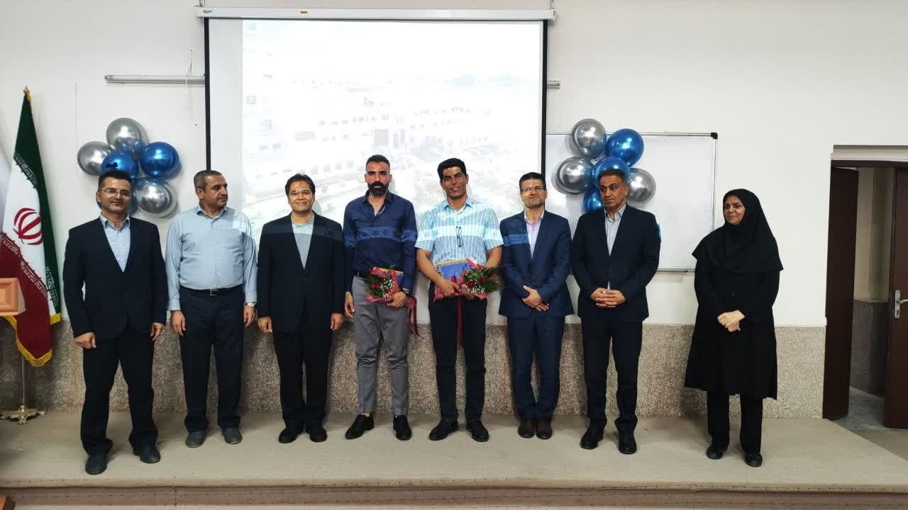
آیین گرامیداشت هفته تربیت بدنی و ورزش، روز یکشنبه ۲۶ مهرماه ۱۴۰۵، به همت انجمن‌های علمی دانشجویی فیزیولوژی ورزشی، آسیب‌شناسی ورزشی و مدیریت ورزشی دانشکده علوم ورزشی دانشگاه رازی برگزار شد. این مراسم با حضور مسئولان دانشگاه و دانشکده، استادان، دانشجویان و پژمان یارولی، قهرمان پرافتخار دوومیدانی آسیا و جهان، برگزار شد و سخنرانان با تأکید بر اهمیت ترویج فرهنگ فعالیت بدنی، ارتقای کیفیت آموزش، توسعه مهارت‌های حرفه‌ای دانشجویان و تقویت ارتباط میان دانشگاه و جامعه، به تبیین ابعاد علمی، اجتماعی و فرهنگی ورزش پرداختند.
دکتر همایون عباسی: ورزش، ضرورتی برای سلامت و تعالی زندگی
دکتر همایون عباسی، رئیس دانشکده علوم ورزشی دانشگاه رازی، در آغاز این مراسم ضمن خیرمقدم به استادان، دانشجویان و مهمانان، بر ضرورت نهادینه‌سازی فرهنگ فعالیت بدنی در جامعه تأکید کرد و ورزش را یکی از مؤلفه‌های اساسی حفظ سلامت، افزایش نشاط اجتماعی و ارتقای کیفیت زندگی دانست.
وی با اشاره به اهمیت فعالیت بدنی در مراحل مختلف زندگی اظهار داشت که ورزش برای جوانان فرصتی ارزشمند برای رشد، پویایی و شکوفایی استعدادهاست و برای بزرگسالان نیز ضرورتی انکارناپذیر در مسیر حفظ سلامت جسمانی و بهبود کیفیت زندگی به شمار می‌رود. ازاین‌رو، گسترش فرهنگ ورزش باید به یکی از اولویت‌های فردی و اجتماعی تبدیل شود.
رئیس دانشکده علوم ورزشی با اشاره به آموزه‌های دینی درباره مسئولیت انسان در قبال سلامت خویش، بر ضرورت توجه به حقوق بدن تأکید کرد و یادآور شد که مراقبت از سلامت جسم و جان، در کنار مسئولیت‌های اجتماعی، از وظایف مهم هر فرد است. وی همچنین با پیوند دادن مفاهیم «اُنس، نِسیان و نَوسان» به فرهنگ فعالیت بدنی، بر ضرورت مأنوس‌شدن با ورزش، فراموش‌کردن عادت‌های کم‌تحرک و مدیریت نوسانات جسمی و روانی از طریق تمرین مستمر و اصولی تأکید کرد.
عباسی در ادامه، خطاب به دانشجویان علوم ورزشی، بر اهمیت شناخت جایگاه علمی و حرفه‌ای این رشته تأکید کرد و اظهار داشت که دانشجویان با تقویت دانش تخصصی و مهارت‌های کاربردی خود می‌توانند در آینده به مربیانی توانمند، متخصصانی حرفه‌ای و کارآفرینانی اثرگذار تبدیل شوند و در پاسخ‌گویی به نیازهای ورزشی و سلامت جامعه نقش‌آفرینی کنند.
وی همچنین حضور دانشجویان دانشکده علوم ورزشی دانشگاه رازی در شورای مرکزی اتحادیه انجمن‌های علمی دانشجویی تربیت بدنی و علوم ورزشی کشور را مایه افتخار دانست و از حضور فؤاد نوروزی و فائزه امجدیان در این شورا ابراز خرسندی کرد. عباسی با اشاره به مسئولیت فؤاد نوروزی، دانشجوی دکتری تخصصی مدیریت ورزشی، به‌عنوان دبیر اتحادیه، این موفقیت را نشان‌دهنده ظرفیت‌های علمی، مدیریتی و تشکیلاتی دانشجویان دانشکده دانست.
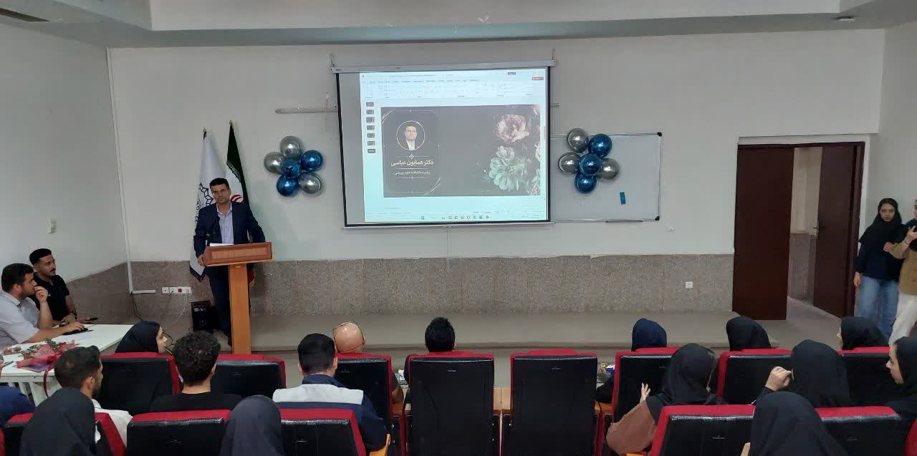
دکتر وریا طهماسبی: انجمن‌های علمی، بستری برای ارتقای دانش و مهارت‌های حرفه‌ای
دکتر وریا طهماسبی، مدیر گروه فیزیولوژی ورزشی دانشکده علوم ورزشی دانشگاه رازی، در ادامه مراسم ضمن تبریک هفته تربیت بدنی و ورزش، از تلاش‌ها و فعالیت‌های علمی و مهارتی انجمن‌های علمی دانشجویی دانشکده قدردانی کرد و بر ضرورت حمایت مستمر از برنامه‌های علمی و تخصصی دانشجویان تأکید داشت.
وی با اشاره به ظرفیت زیرساخت‌های دانشگاهی و اهمیت توسعه شبکه‌های علمی و حرفه‌ای اظهار کرد که پیوند مؤثر میان آموزش دانشگاهی، فعالیت انجمن‌های علمی و مهارت‌آموزی می‌تواند زمینه ارتقای توان علمی و عملی دانشجویان و افزایش آمادگی آنان برای ورود به بازار کار را فراهم کند. به گفته وی، دانشجویان علوم ورزشی، افزون بر دانش نظری، باید از مهارت‌های کاربردی و به‌روز برخوردار باشند تا بتوانند فرصت‌های شغلی جدیدی ایجاد کنند و دانش تخصصی خود را در خدمت سلامت جامعه قرار دهند.
طهماسبی با اشاره به پیامدهای گسترش شهرنشینی و تغییر سبک زندگی، کم‌تحرکی را یکی از چالش‌های مهم سلامت عمومی دانست و خاطرنشان کرد که کاهش فعالیت بدنی می‌تواند خطر ابتلا به بیماری‌های مزمن و هزینه‌های مرتبط با درمان را افزایش دهد. وی مقابله با این روند را مستلزم اتخاذ راهکارهای علمی، کاربردی و متناسب با نیازهای جامعه دانست.
مدیر گروه فیزیولوژی ورزشی دانشکده علوم ورزشی در ادامه، دانشکده‌های علوم ورزشی و متخصصان این حوزه را از ظرفیت‌های مهم برای ارتقای سلامت عمومی برشمرد و تصریح کرد که دانشگاهیان می‌توانند از طریق پژوهش‌های علمی، آموزش تخصصی و ارائه راهکارهای مبتنی بر شواهد، در شناسایی و حل مسائل مرتبط با فعالیت بدنی و سلامت نقش مؤثری ایفا کنند.
وی همچنین با اشاره به چالش‌های آموزش مجازی، بر ضرورت حفظ و ارتقای کیفیت آموزش دانشگاهی تأکید کرد و مشارکت فعال دانشجویان را یکی از عوامل کلیدی در تحقق این هدف دانست. به گفته وی، توجه به کیفیت یادگیری به‌جای اکتفا به کسب نمره و مدرک و همچنین مطالبه فرصت‌های بیشتر برای مهارت‌آموزی، از الزامات رشد علمی و حرفه‌ای دانشجویان است.
طهماسبی در پایان، انجمن‌های علمی دانشجویی را بستری ارزشمند برای شناسایی نیازهای آموزشی، برگزاری برنامه‌های تخصصی و ارتقای دانش و مهارت دانشجویان معرفی کرد و بر تداوم حمایت و همراهی با فعالیت‌های علمی و دانشجویی تأکید داشت. وی همچنین از مشارکت استادان، دانشجویان و مهمانان در این مراسم قدردانی کرد.
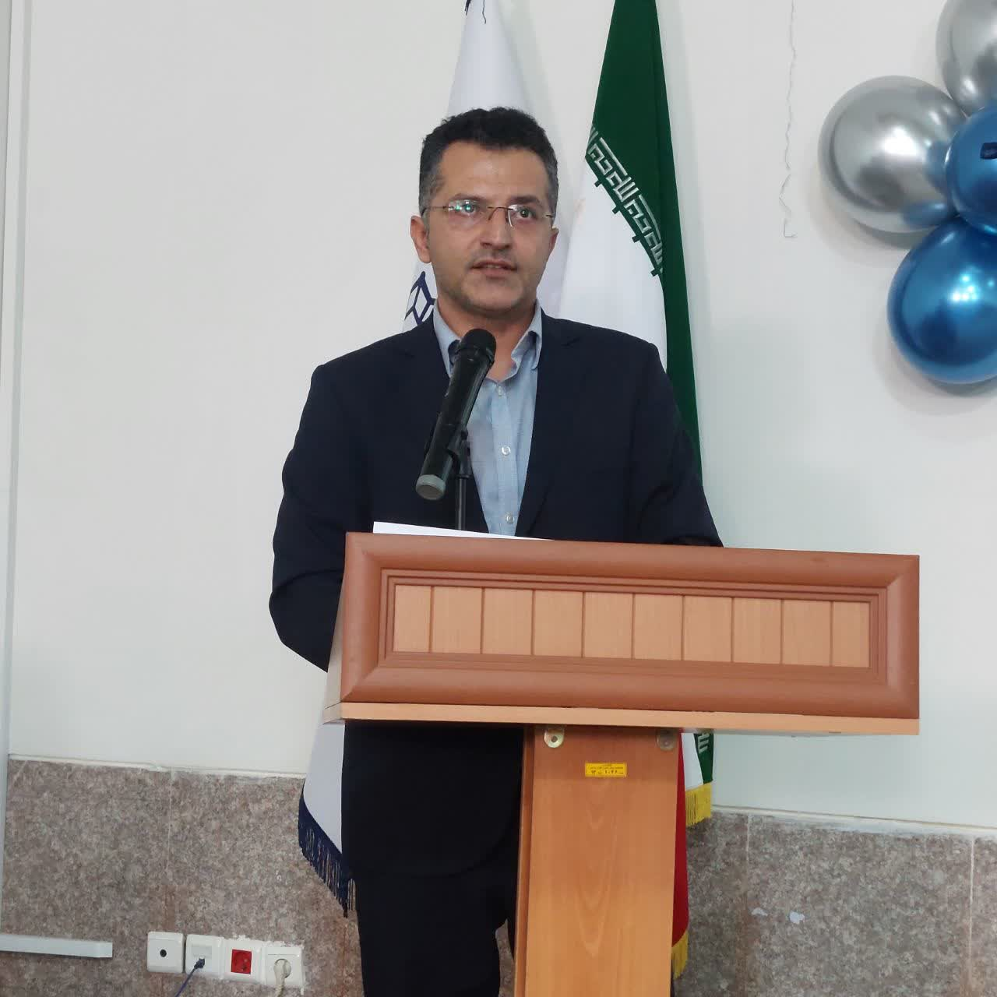
پژمان یارولی: پشتکار و همراهی مربیان، عوامل کلیدی موفقیت ورزشی
پژمان یارولی، قهرمان پرافتخار دوومیدانی آسیا و جهان و مهمان ویژه این مراسم، با ابراز خرسندی از حضور در جمع دانشگاهیان دانشکده علوم ورزشی، درباره عوامل مؤثر در دستیابی به موفقیت‌های ورزشی سخن گفت.
وی تلاش مستمر، پشتکار، خودباوری و حفظ انگیزه را از مؤلفه‌های اصلی پیشرفت در ورزش دانست و دستیابی به افتخارات ورزشی را حاصل سال‌ها تمرین، صبر، انضباط و عبور از دشواری‌های مسیر قهرمانی توصیف کرد. به گفته وی، استمرار در تمرین و حرکت هدفمند، نقشی تعیین‌کننده در تحقق اهداف بزرگ ورزشی دارد.
این قهرمان دوومیدانی همچنین از زحمات و حمایت‌های مربی خود، دکتر مهدی اسماعیلی، قدردانی کرد و نقش مربیان را در رشد و تداوم موفقیت ورزشکاران بسیار مهم دانست. وی راهنمایی تخصصی، همراهی مستمر و حمایت مربیان را از عوامل مؤثر در پرورش استعدادها و دستیابی به افتخارات ورزشی برشمرد و بر اهمیت قدردانی از افرادی تأکید کرد که در مسیر موفقیت ورزشکاران نقشی اساسی ایفا می‌کنند.
یارولی در پایان، با تأکید بر ضرورت شناسایی و حمایت از استعدادهای ورزشی، فراهم‌کردن زمینه رشد و پیشرفت جوانان را ضروری دانست و ورزش را بستری برای تقویت اراده، افزایش خودباوری و شکوفایی توانمندی‌های فردی معرفی کرد.
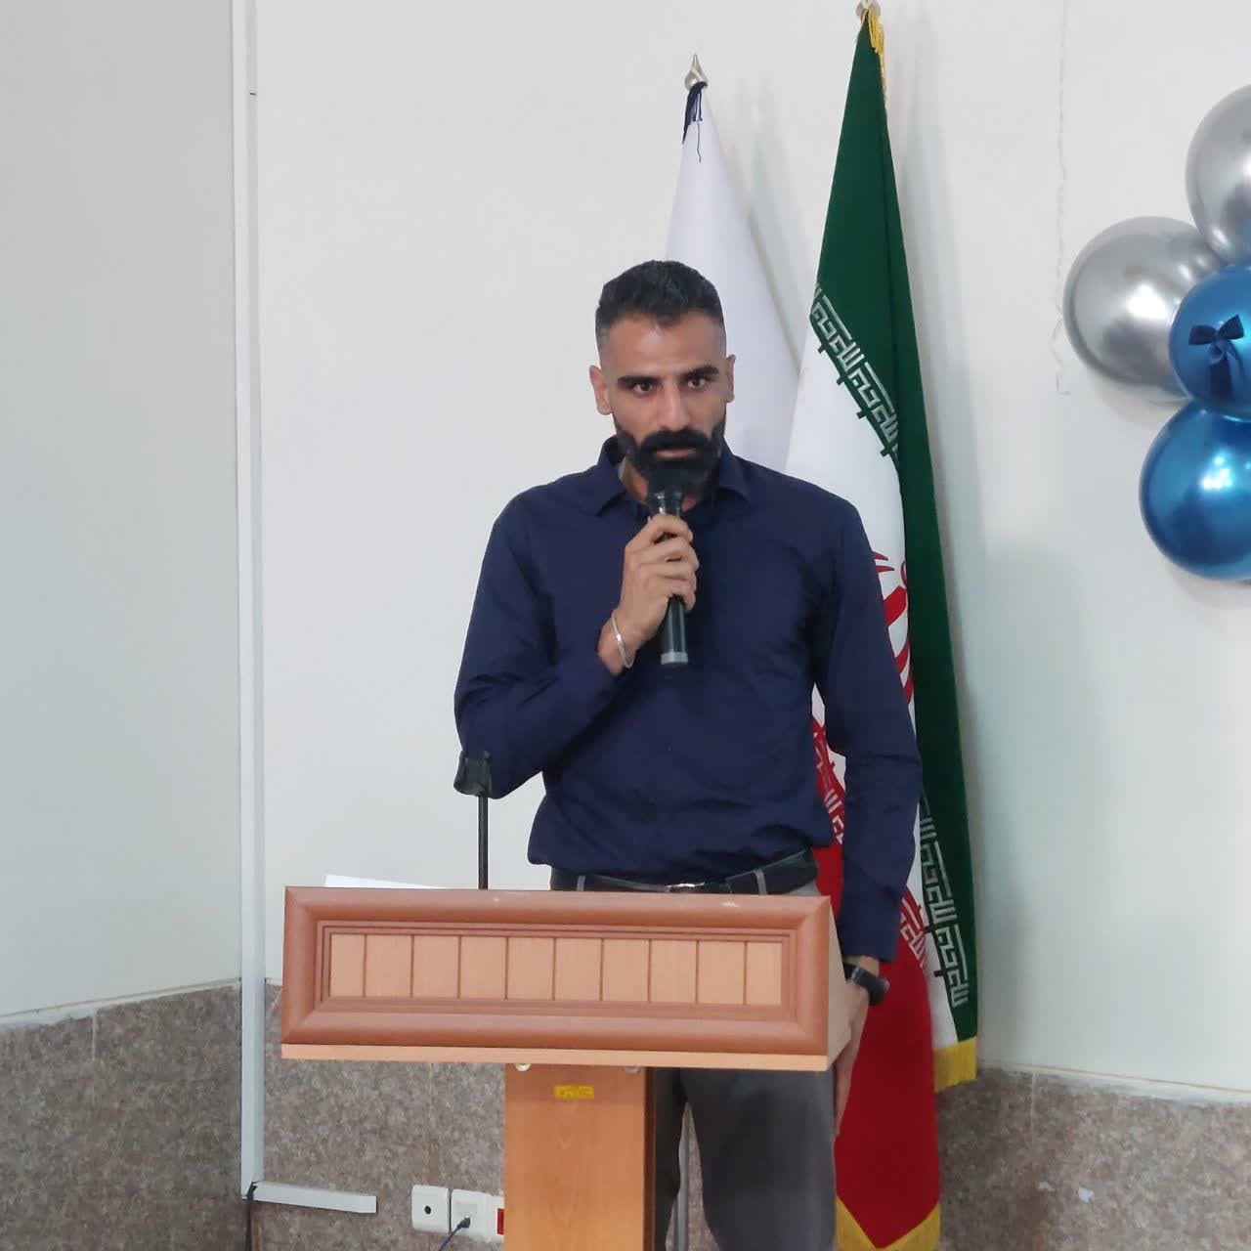

دکتر وکیل احمدی: ورزش، عاملی مؤثر در تقویت سرمایه اجتماعی
دکتر وکیل احمدی، معاون فرهنگی و اجتماعی دانشگاه رازی، در بخش دیگری از این مراسم با نگاهی اجتماعی و فرهنگی به جایگاه ورزش پرداخت و بر ضرورت توجه به ابعاد فراتر از رقابت و کسب مدال در این حوزه تأکید کرد.
وی ورزش را پدیده‌ای اجتماعی و فرهنگی دانست که افزون بر ایجاد فرصت رقابت و افتخارآفرینی، در شکل‌گیری هویت جمعی، تقویت سرمایه اجتماعی، پرورش مسئولیت‌پذیری و گسترش ارزش‌هایی همچون همبستگی، نظم و احترام متقابل نقش دارد. به گفته وی، ورزش می‌تواند زمینه‌ساز تقویت پیوندهای اجتماعی و افزایش مشارکت افراد در زندگی جمعی باشد.
معاون فرهنگی و اجتماعی دانشگاه رازی با اشاره به جایگاه قهرمانان ورزشی در جامعه خاطرنشان کرد که تأثیرگذاری آنان به مدال‌ها و افتخارات فردی محدود نمی‌شود؛ بلکه مسیر تلاش، تجربه‌های زندگی و شیوه مواجهه آنان با دشواری‌ها نیز می‌تواند برای نسل جوان الهام‌بخش باشد. وی موفقیت ورزشی را پدیده‌ای چندبعدی دانست که در کنار استعداد و پشتکار فردی، از کیفیت آموزش، حمایت اجتماعی و همراهی نهادهای تربیتی نیز تأثیر می‌پذیرد.
احمدی همچنین بر نقش مربیان در فرایند جامعه‌پذیری ورزشکاران تأکید کرد و افزود که مسئولیت مربیان فراتر از آموزش مهارت‌های فنی است؛ آنان در شکل‌گیری منش، انضباط فردی، مسئولیت‌پذیری و نگرش ورزشکاران به زندگی نیز نقش مهمی دارند. از این منظر، قدردانی از مربیان به معنای ارج‌نهادن به شبکه انسانی و اجتماعی پشتیبان موفقیت‌های ورزشی است.
وی در پایان، پیوند میان دانشگاه، جامعه و قهرمانان ورزشی را فرصتی ارزشمند برای انتقال تجربه، تقویت انگیزه جوانان و توسعه فرهنگ ورزش دانست و بر ضرورت توجه هم‌زمان به دستاوردهای رقابتی و پیامدهای اجتماعی ورزش تأکید کرد.
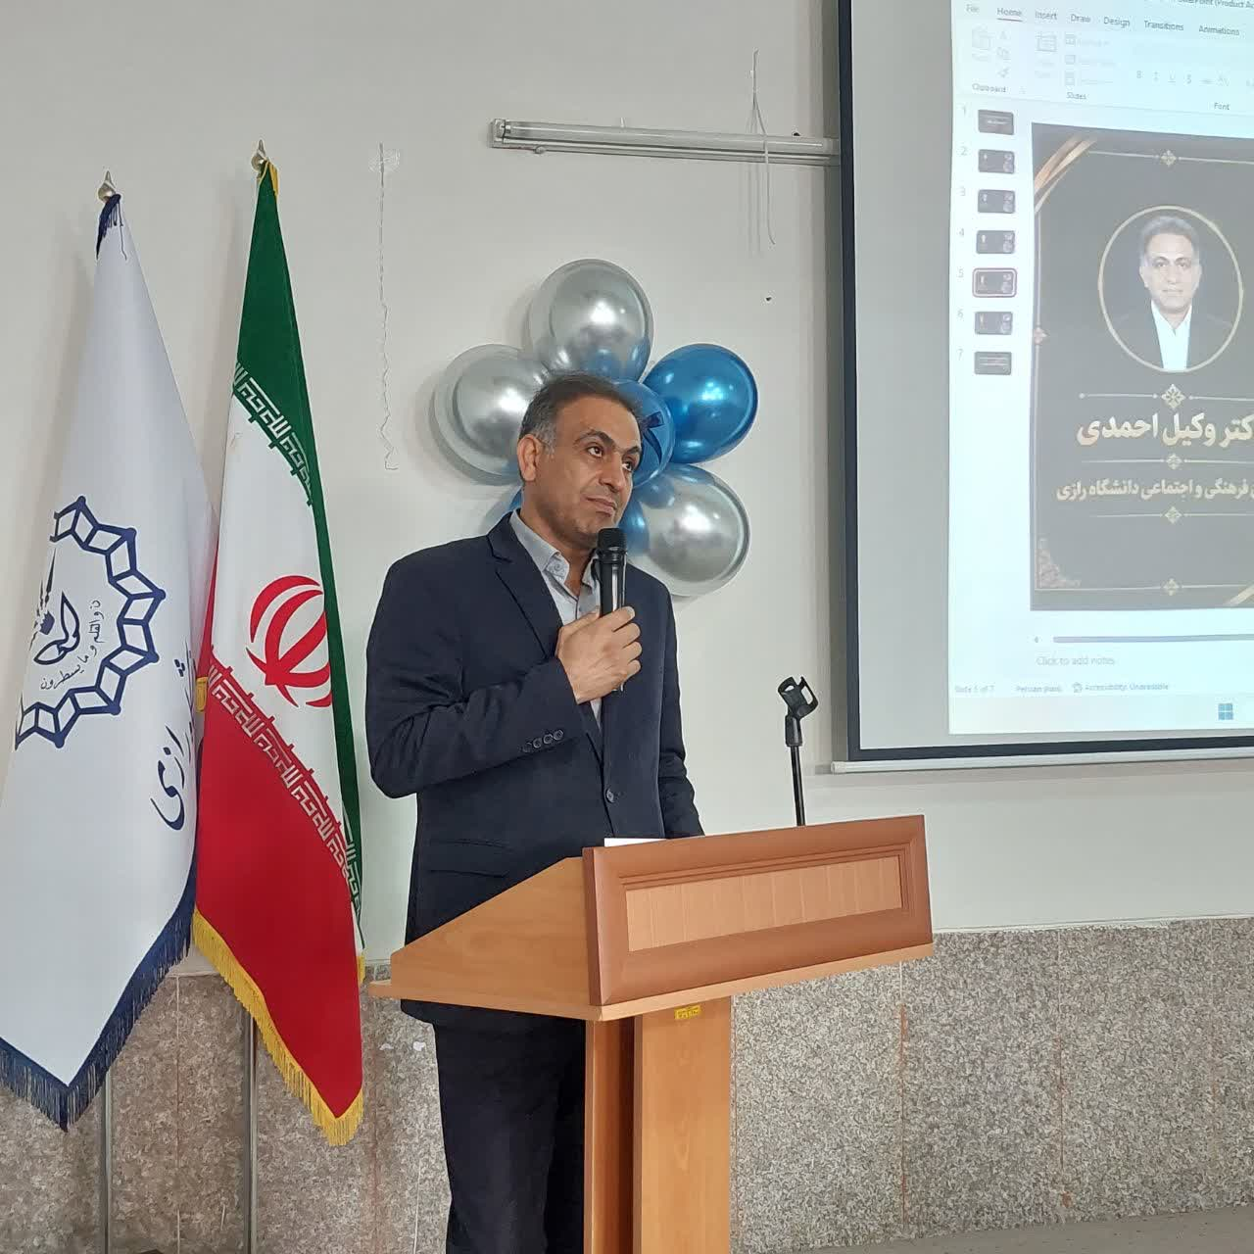
تجلیل از قهرمان دوومیدانی آسیا و جهان و مربی وی
در پایان این مراسم، از پژمان یارولی، قهرمان پرافتخار دوومیدانی آسیا و جهان، و دکتر مهدی اسماعیلی، مربی وی، به پاس افتخارات ورزشی، تلاش‌های مستمر و نقش مؤثر در مسیر پرورش قهرمانان تجلیل شد.
این آیین که به مناسبت هفته تربیت بدنی و ورزش و با همت انجمن‌های علمی دانشجویی فیزیولوژی ورزشی، آسیب‌شناسی ورزشی و مدیریت ورزشی دانشکده علوم ورزشی دانشگاه رازی برگزار شد، فرصتی برای پاسداشت تلاش ورزشکاران و مربیان، معرفی الگوهای موفق به نسل جوان و تأکید بر ضرورت حمایت از استعدادهای ورزشی بود.
برگزاری این برنامه همچنین بر اهمیت تعامل میان دانشگاه، انجمن‌های علمی دانشجویی و جامعه ورزشی در راستای توسعه دانش تخصصی، تقویت مهارت‌های حرفه‌ای، ترویج فرهنگ فعالیت بدنی و ارتقای سلامت فردی و اجتماعی تأکید داشت.

